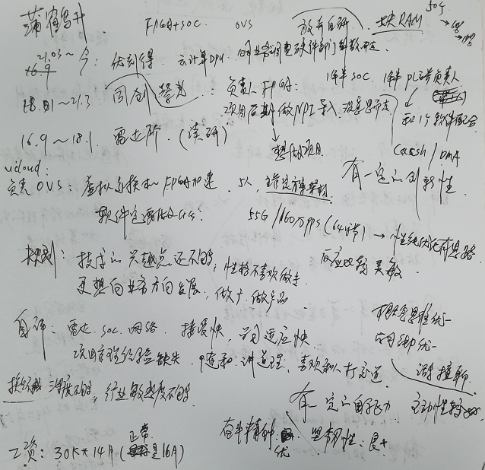

应聘人员登记表

请使用黑色或蓝色中性笔填写
本人承诺以下所填信息均属实,如有虚假,愿承担一切后果，包括公司无条件解除劳动合同。公司不予承担任何责任和经济赔偿。录用前，公司有可能针对以下所填信息进行背景调查，且调查结果将作为录用条件之一。

本人愿意接受调查并签字确认：蒲鹤升
招聘渠道 | □网络□51JOB□智联 内部推荐 □中介或猎头 □其他 |  |  |  |  |  |  |  |  |  |  | 初试日期： |  | 2022.02.28
姓 名 | 蒲鹤升 |  | 应聘岗位 |  | 项目经理 |  | 性 别 |  | 男 |  |  | 工作年限 |  | 4
籍 贯 | 四川 |  | 目前居住地 |  | 深圳 |  | 出生年月 |  | 1993.7 |  |  | 婚姻状况 |  | 已婚
最高学历 | 硕士 |  | 毕业院校 |  | 重庆三峡学院 |  | 所学专业 |  | 电子科学与技术 |  |  | 年 龄 |  | 29
联系电话 | 18680676936 |  | 邮箱 |  | Puhesheng123@163.com |  | 最后一家工作单位年薪 |  | 优刻得股份有限公司 |  |  | 现期望年薪范围 |  | 70万
教育及主要培训经历
起止时间（年、月） |  |  | 学校名称 |  |  |  | 专业 |  |  |  | 学历/学位 |  |  | 备 注
2011．9-2015．6 |  |  | 海南大学 |  |  |  | 电子科学与技术 |  |  |  | 学士 |  |  | 211大学
2015.9-2018.6 |  |  | 重庆三峡学院 |  |  |  | 电子科学与技术 |  |  |  | 硕士
2016.9-2018.6 |  |  | 北京理工大学 |  |  |  | 电子科学与技术 |  |  |  | 硕士 |  |  | 联合培养，无北理工毕业和学位证书
工 作 经 历（最近服务过的3家公司）
起、止日期（年、月） |  | 单位名称 |  | 岗 位 |  | 主要工作内容 |  | 离职原因 |  | 证明人（必填） |  |  | 联系方式  （要求填写人力资源部及直接上级办公电话及手机号，必填）
2018.1-2021.3 |  | 紫光同创电子有限公司 |  | FPGA应用开发工程师 |  | 嵌入式SOC |  | 合同期满 |  | 刘应 |  |  | 13143400327
2021.3-至今 |  | 优刻得股份有限公司 |  | 芯片研发工程师 |  | FPGA加速卡 |  | 项目解散 |  | 刘禄仁 |  |  | 只有微信

